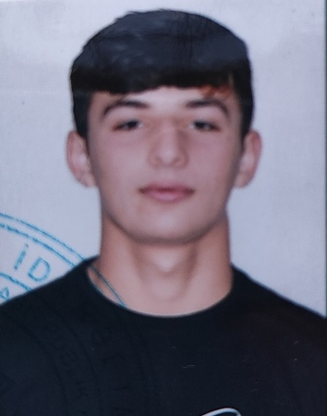
Ofisiant
✉️
Profile
54
+994 50 653 89

selimzaderovsen5@gmail.com
Qaradağ rayonu,Müşviqabad
qəsəbəsi
Azərbaycan texniki unversiteti
Proseslərin Avtomatlaşdırılması
2022-2026
Təhsil
Bacarıqlar
Azərbacan dili - Əla
Türk dili - Əla
Dil Bilikləri
Səlimzadə Rövşən
2022
Universitetə qəbul
Proseslərin Avtomatlaşdırılması
2022-
ci ildə Azərbaycan Texniki Universiteti proseslərin
avtomatlaşdırılması ixtisasına qəbul olmuşam.
2023
Dil Bilikləri
İngilis dili
Dil biliklərimi inkişaf etdirmək üçün xüsusi dil kurslarında təhsil almışam.Kursun sonunda isə imtahan verərək sertifikat əldə etmişəm.

2024
İlk İş Təcrübəsi
McDonald’s
• Satış və kassada işləmə üzrə ilkin təcrübə qazanmşam
• Müştərilərlə ünsiyyət və komanda ilə əməkdaşlıq bacarığı

• Müştərilərlə ünsiyyət və komanda ilə əməkdaşlıq bacarığı
• Müştərilərlə ünsiyyət və komanda ilə əməkdaşlıq bacarığı
2025
Programlaşma
CFF - Code For Future
Code Academynin AzTU ilə əməkdaşlığı nəticəsində
universitetdə başlayan CFF lahiyəsində imtahanla qəbul
olmuş və frontend proqramlaşma dərslərində iştirak
edərək setifikat əldə etmiş.Sonra isə öz lahiyə işimi
təqdim edərək diplom almağa haqq qazanmışam
Təcrübələr
İngilis dili - Yaxşı
• Müştəri xidmətləri üzrə ünsiyyət bacarığı
• Komanda ilə işləmək
• Gərgin iş rejimində sakit və nəzarətli qalmaq
Müştəri məmnuniyyətinə önəm verən, satış və xidmət sahəsində təcrübəyə malik məsuliyyətli bir əməkdaşam. McDonald's-da işlədiyim müddətdə sürətli və təzyiq altında işləmə bacarığı, komanda işi və effektiv ünsiyyət vərdişləri formalaşdırmışam.

